|  |  |
| --- | --- |
|  | PROJECT WEB APP BÁN TRANG SỨC, PHỤ KIỆN JEWELRY |

**TÀI LIỆU THIẾT KẾ CƠ SỞ DỮ LIỆU**

|  |  |
| --- | --- |
|  |  |
| Mã dự án | **Project2_GHJewelry_2019_TH** |
| Mã tài liệu | **Project2_GHJewelry_2019_DBDD** |
| Phiên bản tài liệu | **1.0** |

**Hà Nội, 09/2019**

**BẢNG GHI NHẬN THAY ĐỔI TÀI LIỆU**

| **Ngày thay đổi** | **Vị trí thay đổi** | **Lý do** | **Nguồn gốc** | **Phiên bản cũ** | **Mô tả thay đổi** | **Phiên bản mới** |
| --- | --- | --- | --- | --- | --- | --- |
| 29/09/2019 |  | Tạo mới |  |  |  |  |
|  |  |  |  |  |  |  |
|  |  |  |  |  |  |  |
|  |  |  |  |  |  |  |
|  |  |  |  |  |  |  |
|  |  |  |  |  |  |  |
|  |  |  |  |  |  |  |
|  |  |  |  |  |  |  |
|  |  |  |  |  |  |  |
|  |  |  |  |  |  |  |
|  |  |  |  |  |  |  |

**MỤC LỤC**

I. TỔNG QUAN (*) 4

I.1. Mục đích 4

I.2. Phạm vi 4

I.3. Tài liệu liên quan 4

I.4. Thuật ngữ và các từ viết tắt 4

II. NỘI DUNG 5

II.1. Thiết kế cơ sở dữ liệu (*) 5

II.1.1. Mô hình 5

II.1.1.1. Mô hình quan hệ dữ liệu 5

II.1.1.2. Danh sách các bảng và mô tả 6

1. Bảng USERS 6

1.1. Các ràng buộc 7

1.2. Index 7

1.3. Trigger 7

2. Bảng CATEGORIES 7

2.1. Các ràng buộc 7

2.2. Index 7

2.3. Trigger 7

3. Bảng PRODUCTS 7

3.1. Các ràng buộc 8

3.2. Index 8

3.3. Trigger 8

4. Bảng SHOP_ORDERS 8

4.1. Các ràng buộc 8

4.2. Index 8

4.3. Trigger 8

5. Bảng ADMINISTRATORS 9

5.1. Các ràng buộc 9

5.2. Index 9

5.3. Trigger 9

6. Bảng HISTORY 9

6.1. Các ràng buộc 9

6.2. Index 9

6.3. Trigger 9

1. TỔNG QUAN (*)
   1. Mục đích

* Mục tiêu của tài liệu:
* Tài liệu này mô tả chi tiết các bảng, quan hệ các bảng trong CSDL
* Được dùng làm đầu vào cho quá trình lập trình và phát triển hệ thống
* Các Đối tượng sử dụng tài liệu này gồm:
* Lập trình viên
* Thiết kế(Designer)
* Test (Tester)
  1. Phạm vi

Tài liệu thiết kế này nhằm phục cho việc thiết kế và lập trình các chức năng.

* 1. Tài liệu liên quan

| STT | Tên tài liệu | Mã tài liệu / Nguồn |
| --- | --- | --- |
|  | Tài liệu mô tả luồng |  |
|  | Tài liệu thiết kế |  |
|  | Biên bản khảo sát |  |

* 1. Thuật ngữ và các từ viết tắt

| STT | Thuật ngữ/chữ viết tắt | Mô tả |
| --- | --- | --- |
|  | KH | Khách hàng |
|  | HĐ | Hợp đồng |
|  | DS | Danh sách |
|  | AM | Acount manager |
|  | Gạch chân bên dưới chữ ( _ ) | Đánh dấu khóa chính |
|  | TT | Thuộc tính |

1. NỘI DUNG
   1. Thiết kế cơ sở dữ liệu (*)

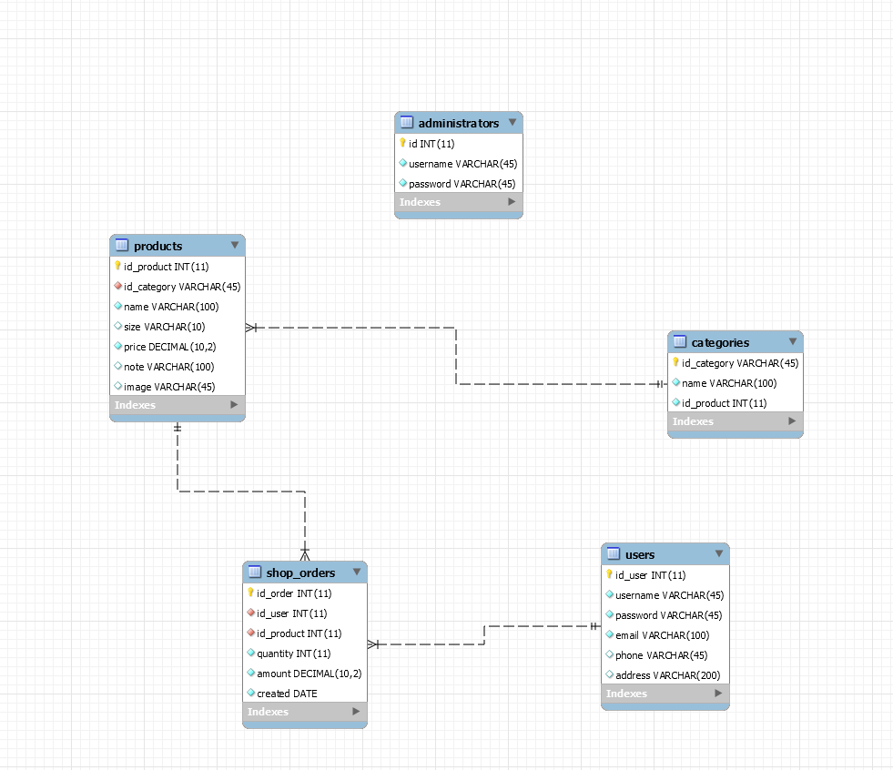

* + 1. Mô hình
       1. Mô hình quan hệ dữ liệu



* + - 1. Danh sách các bảng và mô tả

1. Bảng USERS

| **USERS: Thông tin khách hàng** | | | | | |
| --- | --- | --- | --- | --- | --- |
| **STT** | **Tên trường** | **Kiểu dữ liệu** | **P/F Key?** | **Mô tả** | **Bảng liên kết** |
| 1 | ID_USER | NUMBER(11,0) | P | Mã định danh user |  |
| 2 | USERNAME | VARCHAR2(45 BYTE) |  | Tên truy cập tài khoản |  |
| 3 | PASSWORD | VARCHAR2(45 BYTE) |  | Mật khẩu tài khoản |  |
| 4 | NAME | VARCHAR2(255 BYTE) |  | Tên của user |  |
| 5 | EMAIL | VARCHAR2(100 BYTE) |  | Tên email của user |  |
| 6 | PHONE | VARCHAR2(45 BYTE) |  | Số điện thoại cá nhân user |  |
| 7 | ADDRESS | VARCHAR2(200 BYTE) |  | Địa chỉ thường trú |  |

* 1. Các ràng buộc

N/A

* 1. Index

N/A

* 1. Trigger

N/A

1. Bảng CATEGORIES

| **CATEGORIES: Danh mục sản phẩm** | | | | | |
| --- | --- | --- | --- | --- | --- |
| **STT** | **Tên trường** | **Kiểu dữ liệu** | **P/F Key?** | **Mô tả** | **Bảng liên kết** |
| 1 | ID_CATEGORY | VARCHAR2(45 BYTE) | P | Mã danh mục sản phẩm |  |
| 2 | NAME | VARCHAR2(100 BYTE) |  | Tên danh mục sản phẩm |  |
| 3 | ID_PRODUCT | NUMBER(11,0) | F | Mã sản phẩm | **PRODUCTS** |

* 1. Các ràng buộc

N/A

* 1. Index

N/A

* 1. Trigger

N/A

1. Bảng PRODUCTS

| **PRODUCTS: Thông tin chi tiết sản phẩm** | | | | | |
| --- | --- | --- | --- | --- | --- |
| **STT** | **Tên trường** | **Kiểu dữ liệu** | **P/F Key?** | **Mô tả** | **Bảng liên kết** |
| 1 | ID_PRODUCT | NUMBER(11,0) | P | Mã sản phẩm |  |
| 2 | ID_CATEGORY | VARCHAR2(45 BYTE) | F | Mã danh mục sản phẩm | **CATEGORIES** |
| 3 | NAME | VARCHAR2(100 BYTE) |  | Tên sản phẩm |  |
| 4 | SIZE | VARCHAR2(10 BYTE) |  | Kích thước sản phẩm |  |
| 5 | PRICE | FLOAT |  | Giá thành sản phẩm |  |
| 6 | NOTE | VARCHAR2(100 BYTE) |  | Mô tả sản phẩm |  |
| 7 | IMAGE | VARCHAR2(45 BYTE) |  | Ảnh sản phẩm |  |

* 1. Các ràng buộc

N/A

* 1. Index

N/A

* 1. Trigger

N/A

1. Bảng SHOP_ORDERS

| **SHOP_ORDERS: HÓA ĐƠN MUA HÀNG** | | | | | |
| --- | --- | --- | --- | --- | --- |
| **STT** | **Tên trường** | **Kiểu dữ liệu** | **P/F Key?** | **Mô tả** | **Bảng liên kết** |
| 1 | ID_ORDER | NUMBER(11,0) | P | Mã hóa đơn mua hàng |  |
| 2 | ID_USER | NUMBER(11,0) | F | Mã khách hàng mua hàng | USERS |
| 3 | ID_PRODUCT | NUMBER(11,0) | F | Mã sản phẩm đã chọn mua | PRODUCTS |
| 4 | QUANTITY | INTEGER |  | Số lượng |  |
| 5 | AMOUNT | FLOAT |  | Tổng tiền của hóa đơn |  |
| 6 | CREATED | DATE |  | Ngày mua hàng |  |

* 1. Các ràng buộc

N/A

* 1. Index

N/A

* 1. Trigger

N/A

1. Bảng ADMINISTRATORS

| **ADMINISTRATORS: Quản lý** | | | | | |
| --- | --- | --- | --- | --- | --- |
| **STT** | **Tên trường** | **Kiểu dữ liệu** | **P/F Key?** | **Mô tả** | **Bảng liên kết** |
| 1 | ID | NUMBER(11,0) | F | Mã admin |  |
| 2 | USERNAME | VARCHAR2(45 BYTE) |  | Tên đăng nhập |  |
| 3 | PASSWORD | VARCHAR2(45 BYTE) |  | Mật khẩu đăng nhập |  |

* 1. Các ràng buộc

N/A

* 1. Index

N/A

* 1. Trigger

N/A

1. Bảng HISTORY

| **CHATBOT.HISTORY: Lịch sử hỏi đáp** | | | | | |
| --- | --- | --- | --- | --- | --- |
| **STT** | **Tên trường** | **Kiểu dữ liệu** | **P/F Key?** | **Mô tả** | **Bảng liên kết** |
| 1 | ID | NUMBER | P | ID |  |
| 2 | USER_NAME | VARCHAR2(500 BYTE) |  | Người hỏi |  |
| 3 | BOT_ID | NUMBER | F | Mã bot | BOT |
| 4 | QUESTION_ID | NUMBER | F | Mã câu hỏi (Nếu nhận diện được) | QUESTION |
| 5 | REQUEST | CLOB |  | Câu hỏi |  |
| 6 | ANSWER | CLOB |  | Câu trả lời |  |
| 7 | CREATED_AT | DATE |  | Ngày tạo |  |
| 8 | SUGGESTIONS | VARCHAR2(2048 BYTE) |  | Gợi ý nếu không nhận ra câu hỏi |  |
| 9 | REVIEWED | INT |  | Cờ review câu hỏi |  |

* 1. Các ràng buộc

N/A

* 1. Index

N/A

* 1. Trigger

N/A